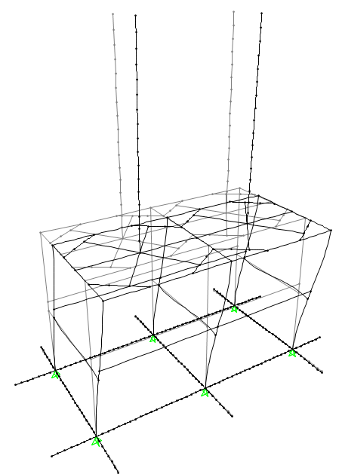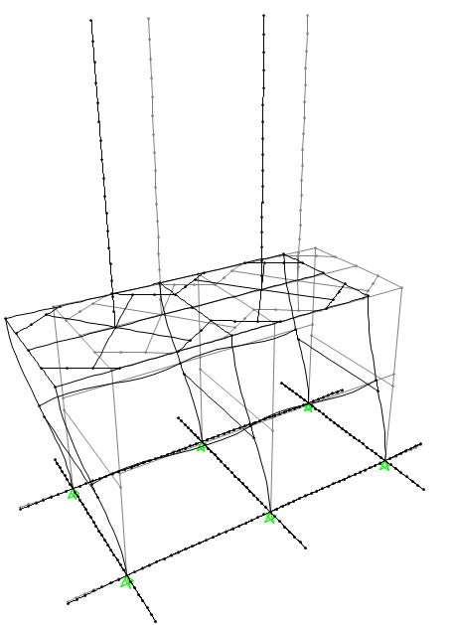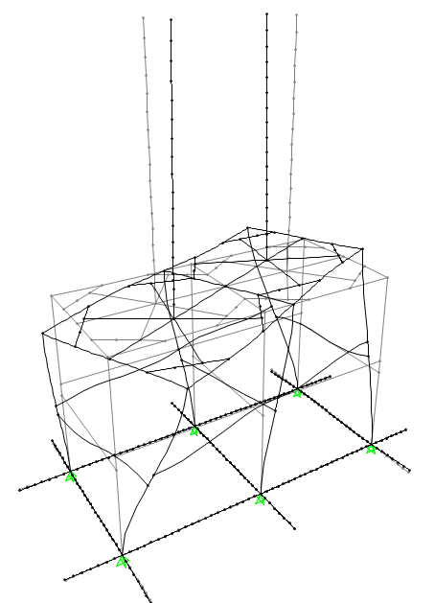
1º modo 2º modo 3º modo
Figura A6 - Primeiros modos de vibração do pórtico de suporte dos silos de enxofre

